

Name: Khizar Ali

Roll No: 22P-9269

Subject: Programing Fundamentals LAB

Submitted to: Muhammad Usman

Problem: 1

#include<stdio.h>

int main()

{

    int a[9],i,j,count=0;

    for(i=0;i<9;i++)

    {

        scanf("%d",&a[i]);

    }

    for(i=0;i<9;i++)

    {

        int flag=1;

        for(j=2;j<a[i]/2;j++)

        {

            if(a[i]%j==0)

            {

                flag=0;

                break;

            }

        }

        if(flag==1)

        {

            count++;

        }

    }

    printf("The prime numbr in array %d",count);

    return 0;

}

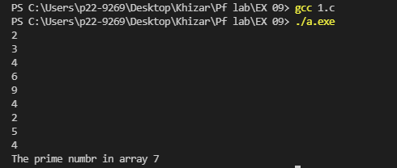

Problem 2

#include<stdio.h>

#include<stdlib.h>

#include<time.h>

int main(){

    int i=0,sum;

    int count[13] = {0};

    srand(time(0));

    while (i<=1000)

    {

      sum = rand()%6 + rand()%6 + 2;

        count[sum]++;

    i++;

    }

    for(i=2;i<=12;i++)

    {

        printf("%d appears %d times\n",i,count[i]);

    }

    return 0;

}

